КЕЙСЛАР БАНКИ
Кейс-стади: “Ехcел да иқтисодий масалаларни ечиш”
Кириш.Бугунгикундаинсонфалиятинингбарчасоҳаларигаянгиахборот технологиялар жорий қилинаётганлигининггувоҳи бўлиб турибмиз.Ушбутехнологияларнижорийқилишдакомпьютерасоситехниквоситабўлса, ундан аҳамияти кам бўлмаган дастурий воситалар ҳам мавжудлигиниқайдқилишлозим.Ҳақиқатан,замонавийкомпьютерларетарличабойваҳилма-ҳил дастурлар тўплами билан таъминланган.
Электрон жадваллар ҳам компьютер дастурий таъминотининг ажралмастаркибийқисмлариданбиридир.Ҳозирэлектронжадвалларкаттаимкониятларгэгабўлиб,уларданстатистикамаълумотларинитайёрлашда,таълим жараёнида, ҳисобчилар, банк, молия ҳодимлари фаолиятида ва бошқасоҳалардатурлиҳилмақсадлардафойдаланилмоқда.Электронжадвалларнингпайдобўлишиваривожлаништарихиваузоқмуддатиташкил қилмаганлиги туфайли уларнинг турлари ҳам кўп эмас.Дастлаб, 80-йиллардаЛотус-ДевелопментфирмаситомониданяратилганЛотус1-2-3электронжадваллари,CомпутерАссосиатесфирмаситомониданяратилганСуперCалс номли электрон жадвалларидан фойдаланилган.
Замонавий ва етарлича катта қувватли компьютерлар пайдо бўлгандан кейинмаълумотларниқайтаишлашдаюқориимкониятларгаэгабўлганянгиэлектронжадвалларяратилди.Миcрософткорпорatsiяситомониданяратилган MS Excel электрон жадвали бунга мисол бўлади.
Миcрософт MSExcel – универсал жадвал муҳаррири бўлиб, унда жадвалларкиритиш,уларбиланишлашучунқулайимкониятларяратибберилган.Бужадвалмухаррирдабошқаформатдаяратилганфайлларниимпортқилишимкони билан ир қаторда, ўзида яратилган жадвалларни Оффиcе нинг ошқамуҳаррирларига,Wеб-саҳифакўринишидавабошқакўринишларгаэкспортқилиш имкони ҳам мавжуд.
Кейсдаги асосий муаммо умумий харажатниэнг кам бўлиши учун бажариладиган тақсимотни Ехcелёки Аccесс дастурлари ёрдамида иқтисодий масалаларни ечишнинг энг мақбул (оптимал) вариантларини ишлаб чиқишга қаратилган.
MSExcel да иқтисодий масалаларни ечиш
Иккитанонзаводигауниккитаомборданкелтирилади.Бирсуткадабиринчинонзаводига50тонна,иккинчисига90тоннаунзарур.Биринчиомборданбирсуткада60тонна,иккинчисидан80тоннаунолишмумкин.Бир тонна унни биринчи омбордан биринчизаводга етказиш учун 1400 сўм,иккинчиомборгаетказишучун2000сўмсарф-ҳаражатбўлади.Биртоннауннииккинчиомборданбиринчинонзаводигаетказишучун1200сўм,178 иккинчисигаетказишучун1600сўмсарфланади.Унниташишгакетадиганумумий ҳаражат энг кам бўлиши учун қандай ташиш тақсимоти бажарилишикерак.
Ҳозиргикундаэлектронжадвалларкаттаимкониятларгаэгабўлиб,уларданстатистикамаълумотларинитайёрлашда,таълимжараёнида,ҳисобчилар,банк,молияҳодимларифаолиятидаватурлибошқасоҳалардатурли мақсадларда фойдаланилмоқда.
ЕлектронжадвалларбиланишлашгамўлжаллангандастурларгаМиcрософтMSExcel,Лотус,ҚуаттроПрокиради.Шуларданэнгкенгтарқалгани Оффиcе гуруҳига тааллуқли MS Excel жадвал процессоридир.
Электронжадвалларасосаниқтисодиймасалаларниечишгамўлжалланганбўлсада,унингтаркибигакирувчивоситаларбошқасоҳагатегишлимасалаларниечишгаҳам,масалан,формулаларбўйичаҳисоблашишлариниолиббориш,графиквадиаграммаларкўришгаҳамкаттаёрдамберади.ШунингучунMSExcelдастуриниўрганишмуҳимаҳамияткасбэтади ва ҳар бир фойдаланувчидан MS Excel билан ишлай олиш кўникмасигаэга бўлиш талаб этилади.
Инсон ўз иш фаолияти давомида кўпинча бирор керакли маълумот олишучун бир хил, зерикарли, баъзида эса, мураккаб бўлганишларини бажаришгамажбурбўлади.МиcрософтMSExcelдастуриманашуишларниосонлаштириш ва қизиқарли қилиш мақсадида ишлаб чиқилгандир.
МиcрософтMSExcelэлектронжадвалиҳисоблашвоситасисифатидақаралиб,иқтисодийвамолиявиймасалаларниечишдаёрдамберибгинақолмай,балкиҳаркунгихаридқилинадиганозиқ-овқатлар,уй-рўзғорбуюмлариҳамдабанкдагиҳисобрақамлариҳисоб-китобиниолибборишдаҳам ёрдам берувчи дастурдир. MSExcelэлектронжадвалиҳисоб-китобучунмўлжалланган.
MSExcelэлектронжадвалидажадвалгаформулаларёзиш,диаграммаларбиланишлаш, бошқа программалар билан ахборот алмашиш, битта файл (китоб)дабирнечтаварақочибишлатиш,макросларёзишвауларгаВисуалБасиcдаўзгартиришлар киритиш, тайёр ҳужжатларни принтерда чоп этиш ва шу кабибир қанча амалларни бажариш мумкин. MS Excel бош менюси буйруқлари ваускуналарқаторитугмалариWordматнмуҳарририникигаўхшабкетадиваноми бир хил менюлар худди Word даги каби ёки шунга ўхшаш вазифаларнибажаради.
Жадвалларасосийваҳосиламаълумотларгаэгабўлишларимумкин.Электрон жадвалларнинг афзаллиги шундаки, улар ҳосила маълумотларнингавтоматикравишдаҳисоблашларниташкилқилишгаимконберади.Бумақсадда жадвалларнинг катакчаларида формулалар қўлланилади.
Агар катакчадаги маълумот « = » белгисидан бошланса, унда MSExcelдастуриуниформуладебқабулқилади.Демак,катакчагаформуланикиритишнибошлашучун, «=»тугмасинибосиш керак. Аммоформулаларсатридаги«Изменитьформулу»тугмасидабосишбиланформулакиритилишибажарилса,анчақулайликларяратилади.БуҳолдаформулаларсатринингтагидаФормулаларпалитрасиочиладиваундаформуланингҳисобланган қиймати кўрсатилади.
Формула–бумавжудқийматларасосидаянгиқийматларниҳисобловчитенгламадир.Формулаларёрдамидаэлектронжадвалдакўпгина фойдалиишларниамалгаоширишмумкин.Электронжадвалларформулаларсизоддийматнмуҳарриригаайланибқолади.Формулаларсизэлектрон жадвалларни тасаввур қилиш қийин.
Жадвалгаформуланиқўйишучунуникеракликатакчагакиритишкерак. Формулаларни хам бошқамаълумотлар сингари ўзгартириш, саралаш, улардан нусха кўчириш ва ўчириш мумкин. Формуладаги арифметик амалларсонлиқийматларниҳисоблашда,махсусфункцияларматнларниқайта ишлашда ҳамда катакчадаги бошқа қийматларни ҳисоблашда ишлатилади.
Саволлар:
1. Сизнингчаушбуҳолатдамуаммомавжудмиваагарборбўлсауқандай муаммо?
2. Ушбувазиятдамуаммониқайдэтувчиқандайисбот-далилларникелтира оласиз?
3. Мазкурҳолатдагисалбийтаъсирэтувчиҳолатларнианиқлангвасабабини ажратиб кўрсатинг.
4. Муаллифнинг ечими сизни қониқтирадими?
5. Бундай вазиятда сиз муаммони қандай бартараф этган бўлар эдингиз

III.Амалий вазиятни босқичма – босқич таҳлил қилиш ва ҳал этиш бўйича ўқувчиларга методик кўрсатмалар
Кейс-стадини ечиш бўйича индивидуал иш йўриқномаси
1. Аввало,кейс-стадибилантанишинг.Муаммоливазиятҳақида тушунча ҳосил қилиш учун бор бўлган бутун ахборотни диққат билан ўқибчиқинг. Ўқиш пайтида вазиятни таҳлил қилишга ҳаракат қилинг.
2. Биринчи саволга жавоб беринг.
3. Маълумотларни яна бир маротаба диққат билан ўқиб чиқинг. Сизучун муҳим бўлган сатрларни қуйидаги ҳарфлар ёрдамида белгиланг:
“Д” ҳарфи – муаммони тасдиқловчи далиллар,
“С” ҳарфи – муаммо сабабларини,
“О.О.Й.” ҳарфлари – муаммони олдини олиш йўллари.
4. Ушбу белгилар 2,3,4 саволларга ечим топишга ёрдам беради.
5.Яна бир бор саволларга жавоб беришга ҳаракат қилинг.
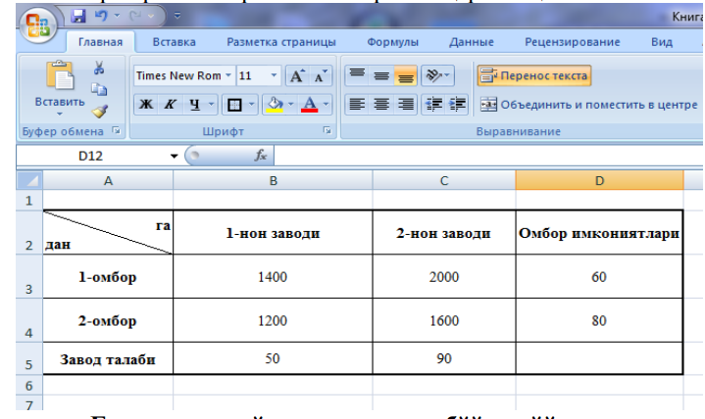
Гуруҳларда кейс-стадини ечиш бўйича йўриқнома.
1.Индивидуал ечилган кейс-стади вазиятлар билан танишиб чиқинг.
2. Гуруҳ сардорини танланг.
3.Ватман қоғозларда қуйидаги жадвални чизинг.
Муаммони таҳлил қилиш ва ечиш жадвали
Муаммони  тасдиқловчи  далиллари | Муаммони келиб  чиқиш  сабаблари | Муаллиф  томонидан  таклиф  қилинган ечим | Гуруҳ ечими
Ишни якунлаб, тақдимотга тайёрланг.
Аудиториядан ташқари бажарилган иш учун баҳолаш мезонлари ва кўрсаткичлари
Ўқувчилар  рўйхати | Асосий муаммо  ажратиб  олиниб,  тадқиқот  объекти  аниқланган  макс. 6 б | Муаммоли ва-зиятнинг келиб  чиқиш сабаби  ва далиллари  аниқ  кўрсатилган  макс. 4 б | Вазиятдан  чиқиб кетиш  ҳаракат-лари  аниқ кўрса-тилган макс. 10  б | Жами  макс.20  б
Аудиторияда бажарилган иш учун баҳолаш мезонлари ва кўрсаткичлари
Гуруҳлар  Рўйхати | Гуруҳ фаол  Макс. 1 б | Маълумотлар  кўргазмали  тақдим этилди  макс. 4 б | Жавоблар  тўлиқ ва аниқ  берилди  макс. 5 б | Жами  макс. 10 б
1
2
3

8-10 балл – “аъло”, 6- 8 балл – “яхши”, 4- 6 балл – “қониқарли”, 0 -4 балл– “қониқарсиз”.
Ўқув-методикҳужжатлар
MS Excel даиқтисодиймасалаларниечишдаюзагакеладиганкамчиликлар
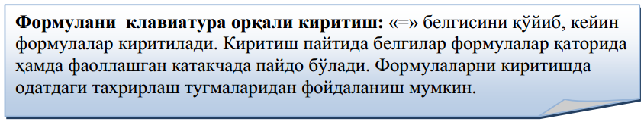
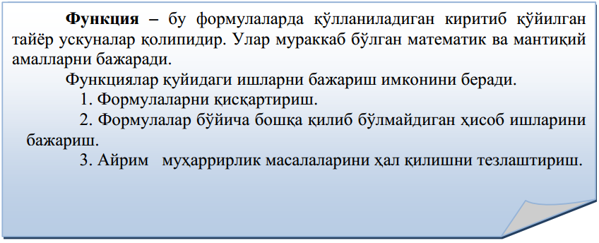
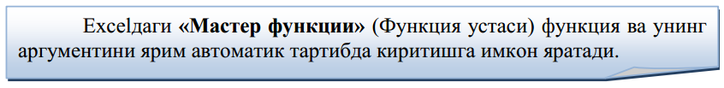
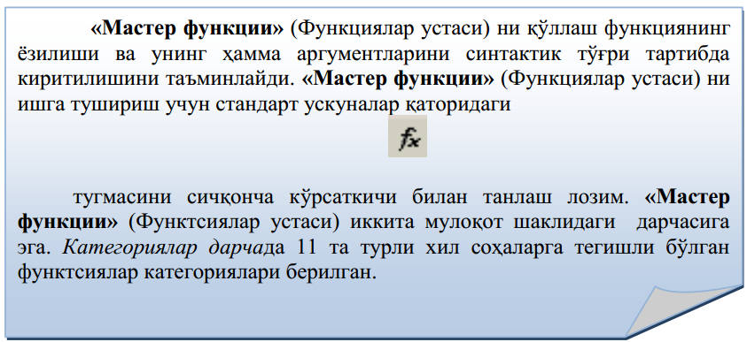
Ўқитувчитомониданкейс-стадиниечишватаҳлилқилиш варианти
Кейс-стадидаги асосий муаммо
“Ехcелэлектронжадвалиасосидаиқтисодиймасалаларниечишнинг оптимал вариантларидаги муаммолар ва уларни ҳал қилиш йўллари”.
Муаммони тасдиқловчи далиллар
Муаммоливазиятнитаҳлилқилишга ҳаракат қиламиз.Корхоналардаюзага келадиган муаммоларни ва бўладиган сарф-ҳаражатларни енг каминиҳисоблашда юзага келадиган муаммоларни кўриб чиқамиз:
1.MSExcelэлектронжадвалидасарфбўладиганҳаражатларниҳисоблашда формулаларни клавиатура орқали киритиш.
2.Катакчаларниманзилиникўрсатишйўлибиланформулаларкиритиш.
3.Функциялар ва уларнинг бажарадиган ишлари.
4.«Мастерфункции»нифункцияларвауларнингаргументларини ярим автоматик равишда киритилиши.
5.«Мастер функции»ни ишга тушириш йўллари.
6.«Мастер функции»ни функциялар категориялари.
Муаммоли вазиятнинг келиб чиқиш сабаблари:
MSExcelэлектронжадвалиҳисоб-китобучунмўлжалланган.MSExcelэлектронжадвалидажадвалгаформулаларёзиш,диаграммаларбиланишлаш, бошқа программалар билан ахборот алмашиш, битта файл (китоб)дабирнечтаварақочибишлатиш,макросларёзишвауларгаВисуалБасиcдаўзгартиришлар киритиш, таёр ҳужжатларни принтерда чоп этишва шу каби бир қанча амалларни бажариш мумкин. MSExcel бош менюси буйруқлари ваускуналарқаторитугмалариWордматнмуҳарририникигаўхшабкетадиваноми бир хил менюлар худди Wорд даги каби ёки шунга ўхшаш вазифаларнибажаради.
Муаллиф ўз мақоласида муаммони олдини олиш қуйидаги йўллариникўрсатиб берган:Электрон жадваллар асосан иқтисодий масалаларни йечишгамўлжалланганбўлсада,унингтаркибигакирувчивоситаларбошқасоҳагатегишлимасалаларнийечишгаҳам,масалан,формулаларбўйичаҳисоблаш ишларини олиб бориш, график ва диаграммалар кўришга ҳам каттаёрдамберади.ШунингучунMSExcelдастуриниўрганишмуҳимаҳамияткасб этади ва ҳар бир фойдаланувчидан
MSExcel билан ишлай олиш кўникмасига эга бўлиш талаб этилади.Инсонўзишфаолиятидавомидакўпинчабироркераклимаълумотолишучун бир хил, зерикарли, баъзида эса, мураккаббўлган ишларини бажаришгамажбурбўлади.MSExcelдастуриманашуишларниосонлаштиришвақизиқарли қилиш мақсадида ишлаб чиқилгандир.
Вазиятдан чиқиб кетиш ҳаракатлари: MSExcelэлектронжадвалиҳисоблашвоситасисифатидақаралиб,иқтисодийвамолиявиймасалаларнийечишдаёрдамберибгинақолмай,балкиҳаркунгихаридқилинадиганозиқ-овқатлар,уй-рўзғорбуюмлари ҳамдабанкдагиҳисобрақамлариҳисоб-китобиниолибборишдаҳамёрдам берувчи дастурдир.
Жадвалларасосийваҳосиламаълумотларгаэгабўлишларимумкин.Электрон жадвалларнинг афзаллиги шундаки, улар ҳосила маълумотларнингавтоматикравишдаҳисоблашларниташкилқилишгаимконберади.Бумақсадда жадвалларнинг катакчаларида формулалар қўлланилади.
Агар катакчадаги маълумот « = » белгисидан бошланса, унда MSExcelдастуриуниформуладебқабулқилади.Демак,катакчагаформуланикиритишнибошлашучун, «=»тугмасинибосиш керак. Аммоформулаларсатридаги«Изменитьформулу»тугмасидабосишбиланформулакиритилишибажарилса,анчақулайликларяратилади.БуҳолдаформулаларсатринингтагидаФормулаларпалитрасиочиладиваундаформуланингҳисобланган қиймати кўрсатилади.
Жадвалгаформуланиқўйишучунуникеракликатакчагакиритишкерак. Формулаларни хам бошқамаълумотлар сингари ўзгартириш, саралаш, улардан нусха кўчириш ва ўчириш мумкин. Формуладаги арифметик амалларсонлиқийматларниҳисоблашда,махсусфунксияларматнларниқайта ишлашда ҳамда катакчадаги бошқа қийматларни ҳисоблашда ишлатилади. Барчаформулалардаоддий()кавсларишлатилади.Кавсичидагимаълумотлараргументлардебаталади.Функцияларқандайаргументларишлатилаётганлигигакўрабир-бириданфарққилади.Функциянинг турларига қараб улар қуйидагича ишлатилиши мумкин:
- аргументсиз;
- бир аргументли;
- кайд килинган чекланган аргументлар сони билан;
- номаълум сондаги аргументлар сони билан;
- шарт бўлмаган аргументлар билан.
Функциядааргументлар ишлатилмасаҳам, бўш қавслар кўрсатилишилозим.Масалан,=РАНД().Агарфунксиядабиттаданортикаргументишлатилса,уларорасигануқталивергул(;)қўйилади.ФормулаларгаФункцияни киритишнинг иккита усули мавжуд:клавиатура ёрдамида қўлдакиритишваMSExcelдаги«Мастерфункции»(Функцияларустаси)пиктограммаси орқали киритиш. Функцияникиритиш усулларидан бири қўлда клавиатурадан Функцияномивааргументларрўйхатиникиритишданиборат.MSExcelФункцияникиритишда унинг номидаги белгиларни юқори регистрга ўзгартиради, чункиформулаваФункциялардакичиқҳарфларишлатишмумкин.Агардастуркиритилганматнниюқорирегистргаўзгартирмаганбўлса,демак,уёзувниФункция деб қабул қилмаган, яъни Функция нотўғри киритилган бўлади.
Одатдаматематикмоделбиланҳисоблаштажрибасиҳақиқийобъектни тажриба-тадқиқот этиш мумкин бўлмаган ёки иқтисодий мақсадгамувофиқбўлмаганҳоллардаўтказилади.Бундайҳисоблаштажрибасинингнатижалариҳақиқийобйектустидаолиббориладигантажрибагақарагандажудааниқэмаслигиниҳисобгаолишкерак.Лекиншундаймисолларкелтиришмумкинки,компъютердаўтказилганҳисоблаштажрибасиўрганилаётганжараёнёкиҳодисаҳақидагиишончлиахборотнингягонаманбаи бўлиб хизмат қилади.
Математикмоделнитаҳлилқилишўрганилаётганҳодисанингичига киришимкониниберади.Математикмоделтузишучундастлабкимасала расмийлаштирилади.Масаламазмунигамосҳолдазарурбелгилар киритилади.Сўнграмиқдорларорасидаформулаёкиалгоритмкўринишидаёзилган функсионал боғланиш ҳосил қилинади. Одатдаматематикмоделбиланҳисоблаштажрибасиҳақиқийобйектни тажриба-тадқиқот этиш мумкин бўлмаган ёки иқтисодий мақсадгамувофиқбўлмаганҳоллардаўтказилади.Бундайҳисоблаштажрибасинингнатижалариҳақиқийобйектустидаолиббориладигантажрибагақарагандажудааниқэмаслигиниҳисобгаолишкерак.Лекиншундаймисолларкелтиришмумкинки,компъютердаўтказилганҳисоблаштажрибасиўрганилаётганжараёнёкиҳодисаҳақидагиишончлиахборотнингягонаманбаи бўлиб хизмат қилади.
Математикмоделнитаҳлилқилишўрганилаётганҳодисанингичига киришимкониниберади.Математикмоделтузишучундастлабкимасала расмийлаштирилади.Масаламазмунигамосҳолдазарурбелгилар киритилади.Сўнграмиқдорларорасидаформулаёкиалгоритмкўринишида ёзилган функсионал боғланиш ҳосил қилинади.
Якуний хулоса
Муаммонингечими:Нонзаводларигакелтириладиганиккитаомборданкелтириладигануннингматематикмоделитузиболинади, математикмоделнирасмийлаштиришучунбелгиларкиритилади.Сўнгра математикмоделтекширилиб,алгоритмтузилади.Алгоритморқалиҳисоблашбосқичибажарилади.ҲисоблашбосқичиMSExcelэлектронжадвалига киритилади ва ҳисобланади ва моделга аниқлик киритилиб, моделянатекширилади.Ечишалгоритмитузалгандаберилганўзгарувчиларнингенг катта ва енг кичик қийматлари топилади ва ҳисоблаш натижасида ечимгаэга бўлинади.
Кейс топшириқлари
Информатика йўналишидаги фанлар бўйичакейс ишлаб чиқинг ва унилойиҳалаштиринг:
1.Информатикани ўқитиш технологиялари ва уни лойиҳалаштириш фани бўйича кейс ишлаб чиқинг ва уни лойиҳалаштиринг
2.Педагогик дастурий воситалар ва уларни яратиш технологиялари фани бўйича кейс ишлаб чиқинг ва уни лойиҳалаштиринг
3.Математик ва компьютерли моделлаштириш асослари фани бўйича кейс ишлаб чиқинг ва уни лойиҳалаштиринг
4.Компьютер графикаси ва Web-дизайн фани бўйича кейс ишлаб чиқинг ва уни лойиҳалаштиринг
5.Маълумотлар ва билимлар базаси, уларни бошқариш тизимлари фани бўйича кейс ишлаб чиқинг ва уни лойиҳалаштиринг
6.Ахборот тизимлари ва технологиялари фани бўйича кейс ишлаб чиқинг ва уни лойиҳалаштиринг
7.Компьютернинг замонавий техник ва дастурий таъминоти фани бўйича кейс ишлаб чиқинг ва уни лойиҳалаштиринг
8.Компьютер тармоқлари фани бўйича кейс ишлаб чиқинг ва уни лойиҳалаштиринг
9.Информатика фани бўйича кейс ишлаб чиқинг ва уни лойиҳалаштиринг
10.Алгоритмлаш ва дастурлаш тиллари фани бўйича кейс ишлабчиқинг ва уни лойиҳалаштиринг

